Ενημερωτικός Οδηγός Μαθητικού Διαγωνισμού

ΘΕΜΑ ΠΑΝΕΛΛΗΝΙΟΥ ΔΙΑΓΩΝΙΣΜΟΥ 2021 1
ΤΙ ΠΡΟΣΦΕΡΕΙ Ο ΔΙΑΓΩΝΙΣΜΟΣ ΣΤΟΥΣ ΜΑΘΗΤΕΣ 2
ΟΙ ΦΑΣΕΙΣ ΤΟΥ ΔΙΑΓΩΝΙΣΜΟΥ 2
ΦΑΣΗ ΠΡΩΤΗ: PREFACE 2
ΣΥΓΓΡΑΦΗ ΤΟΥ REPORT ΓΙΑ ΤΟ PREFACE 3
Α. Παρουσίαση ιδέας - Πώς σχετίζεται με το θέμα του διαγωνισμού 3
Β. Παρουσίαση ομάδας 3
Γ. Έρευνα 3
Δ. Business plan~ Επιχειρηματικό Πλάνο 4
Ε. Τεχνική έκθεση/ Ανάλυση κόστους 6
ΣΤ. Τεχνικό Σχέδιο της ιδέας 7
ΦΑΣΗ ΔΕΥΤΕΡΗ: ΠΡΟΕΤΟΙΜΑΣΙΑ 5 FINALIST 9
ΦΑΣΗ ΤΡΙΤΗ: ΤΕΛΙΚΟΣ ΔΙΑΓΩΝΙΣΜΟΣ 9

ΘΕΜΑ ΠΑΝΕΛΛΗΝΙΟΥ ΔΙΑΓΩΝΙΣΜΟΥ 2021
Το θέμα του διαγωνισμού για τη φετινή χρονιά είναι: “Ρομπότ: Ένα εργαλείο εκπαίδευσης”. Οι ομάδες καλούνται να δημιουργήσουν τη δική τους ρομποτική λύση που θα εκπαιδεύει ή θα υποστηρίζει την εκπαίδευση ανθρώπων σε οποιοδήποτε τομέα.
Ένα ρομπότ που μαθαίνει σε ένα παιδί να διαβάζει ή ένα ρομπότ που μαθαίνει σε κάποιον να πλέκει, μπορούν να θεωρηθούν εργαλεία εκπαίδευσης.

ΤΙ ΠΡΟΣΦΕΡΕΙ Ο ΔΙΑΓΩΝΙΣΜΟΣ ΣΤΟΥΣ ΜΑΘΗΤΕΣ
Οι μαθητές που συμμετέχουν στο διαγωνισμό θα γνωρίσουν όλα τα στάδια υλοποίησης μιας ιδέας, από την αρχική σκέψη και το σχεδιασμό της μέχρι την κατασκευή και τον προγραμματισμό ενός τελικού prototype που μπορεί να βγει στην παραγωγή. Μέσω του διαγωνισμού το STEAM και η επιχειρηματικότητα συνδέονται και οι μαθητές θα έχουν την ευκαιρία να οραματιστούν και να δημιουργήσουν καινοτόμες λύσεις στον τομέα της εκπαίδευσης.
Μέσω αυτής της διαδικασίας οι μαθητές:
Α. Αποκτούν νέες γνώσεις στους τομείς των Μαθηματικών, της Φυσικής, της Μηχανικής, του Σχεδιασμού και της Τεχνολογίας
Β. Κατανοούν πως να να δημιουργήσουν ένα επιχειρηματικό σχέδιο
Γ. Εξοικειώνονται με έννοιες όπως: Έρευνα αγοράς, Έρευνα ανταγωνισμού
Δ.Εξασκούν τις επικοινωνιακές και οργανωτικές τους δεξιότητες
Ε.Συμμετέχουν σε ένα ολοκληρωμένο project από το πρώτο στάδιο της ιδέας μέχρι το στάδιο της κατασκευής του τελικού προϊόντος
ΣΤ.Αναπτύσσουν την αλγοριθμική τους σκέψη και την κριτική τους ικανότητα
Ζ.Συνεργάζονται εποικοδομητικά για να δημιουργήσουν μία ρομποτική λύση με θετικό κοινωνικό αντίκτυπο

ΟΙ ΦΑΣΕΙΣ ΤΟΥ ΔΙΑΓΩΝΙΣΜΟΥ

ΦΑΣΗ ΠΡΩΤΗ: PREFACE
Η πρώτη φάση του διαγωνισμού θα πραγματοποιηθεί από το Μάιο έως τον Ιούλιο του 2021. Οι ομάδες θα πρέπει μέσα σε αυτό το χρονικό διάστημα να συμπληρώσουν την αίτηση συμμετοχής τους και να στείλουν το βίντεο και το report που απαιτούνται για την παρουσίαση της ιδέας τους. Κατά τη διάρκεια του Preface θα οργανώνονται και βοηθητικά Webinars που θα αναλύονται θεματικές σχετικές με τα παραδοτέα της ομάδας. Για παράδειγμα:
ι.Πώς μετράμε το κοινωνικό αντίκτυπο μιας ιδέας
ιι.Πώς συντάσσεται μία τεχνική έκθεση
ιιι.Πώς να συμπληρώσουμε το επιχειρηματικό σχέδιο
Τα webinars απευθύνονται στους προπονητές των ομάδων, θα προσφέρονται δωρεάν, αλλά θα πρέπει κάθε φορά ο ενδιαφερόμενος να δηλώνει συμμετοχή. Κάθε webinar θα διαρκεί περίπου 1 ώρα και θα υπάρχει χρόνος για επιπλέον ερωτήσεις. Τέλος σε κάθε webinar θα υπάρχουν διαφορετικοί ομιλητές με εμπειρία στο αντικείμενο που θα παρουσιάζουν.
Από όλες τις ιδέες που θα κατατεθούν με τα βαθμολογικά κριτήρια που αναγράφονται στους γενικούς κανόνες (μπορείτε να τα βρείτε εδώ), θα επιλεγούν οι 5 που θα συγκεντρώσουν την υψηλότερη βαθμολογία και θα προκριθούν στην επόμενη φάση του διαγωνισμού. Οι ομάδες αυτές θα ειδοποιηθούν τον Αύγουστο του 2021.
Παρακάτω ακολουθούν αναλυτικές οδηγίες για τη συγγραφή του report κάθε ομάδας.

ΣΥΓΓΡΑΦΗ ΤΟΥ REPORT ΓΙΑ ΤΟ PREFACE

Α. Παρουσίαση ιδέας - Πώς σχετίζεται με το θέμα του διαγωνισμού
Κάθε ομάδα θα πρέπει να απαντήσει στις εξής ερωτήσεις μέσα από το report της:
α. Πώς σας ήρθε η ιδέα;
Εδώ μπορείτε να μας διηγηθείτε την ιστορία σχετικά με το πώς εμπνευστήκατε την λύση που προτείνετε.
β. Ποιο πρόβλημα εντοπίσατε και προσπαθείτε να λύσετε;
γ.Τι είναι αυτό που θα βελτιώσετε/αλλάξετε με την ιδέα σας;
δ. Ποια είναι η λύση που προτείνετε;
Παρουσιάστε την ιδέα σας αναλυτικά. Εξηγήστε πως θα λύσει το πρόβλημα που αναφέρατε παραπάνω
ε. Πώς αυτή η λύση σχετίζεται με το θέμα του διαγωνισμού;
Γιατί και πώς η λύση σας μπορεί να αποτελεί εκπαιδευτικό εργαλείο;
Εδώ μπορούν να προστεθούν και εικόνες ή φωτογραφίες σε περίπτωση που αυτές βοηθούν στην παρουσίαση της ιδέας.

Β. Παρουσίαση ομάδας
Σε αυτό το μέρος του report η κάθε ομάδα θα πρέπει να περιγράψει τα μέλη της και το ρόλο που έχει αναλάβει ο κάθε ένας στην ομάδα. Εδώ είναι χρήσιμο να αναφερθεί και κάποια προηγούμενη εξοικείωση των μαθητών της ομάδας με τη ρομποτική. Για παράδειγμα αν ένας μαθητής έχει εμπειρία στον προγραμματισμό, αυτό μπορεί να εξηγεί γιατί στην ομάδα θα έχει το ρόλο του προγραμματιστή κτλ.

Γ. Έρευνα
Στο σημείο αυτό η κάθε ομάδα θα πρέπει να αναλύσει την έρευνα που πραγματοποίησε για να καταλήξει στην ιδέα που παρουσιάζει. Η έρευνα περιλαμβάνει:
α. Αναζήτηση στο διαδίκτυο
β. Ερωτηματολόγια, Συνεντεύξεις ή άλλο τρόπο επικοινωνίας με τους ωφελούμενους της ιδέας
γ. Επικοινωνία με οργανισμούς, φορείς ή ανθρώπους για να λάβουν οι μαθητές επιπλέον γνώσεις για τον τομέα που αφορά η ιδέα τους
δ.Καινοτομία της ιδέας, έναντι των ήδη διαθέσιμων λύσεων που υπάρχουν στην αγορά (αν υπάρχουν)
Τα αποτελέσματα της έρευνας αυτής θα πρέπει να παρουσιαστούν με δεδομένα και μπορούν να χρησιμοποιηθούν συμπληρωματικά γραφήματα για καλύτερη αποτύπωσή τους.
Για παράδειγμα έστω ότι σχεδιάζατε ένα κινητό που λειτουργεί με τη φωνή σας και ρωτούσατε 100 άτομα αν θα το χρησιμοποιούσαν, τότε θα πρέπει να αναφέρετε στο report σας πως ρωτήσατε 100 άτομα και τα 60 για παράδειγμα είπαν ότι θα το χρησιμοποιούσαν. Επίσης αν τα άτομα αυτά έχουν συγκεκριμένες ηλικίες (πχ συμμαθητές σας) θα πρέπει και αυτό να αναφερθεί.
Σχετικά με την καινοτομία της ιδέας, αν υπάρχουν άλλες λύσεις για το πρόβλημα που αντιμετωπίζετε (ακόμα και αν δεν είναι ρομποτικές) θα πρέπει να τις αναφέρετε. Αν δεν υπάρχουν πάλι θα πρέπει να γίνει αναφορά πως αυτή τη στιγμή δεν υπάρχει κάποια διαθέσιμη λύση στην αγορά για το συγκεκριμένο πρόβλημα που εντοπίσατε.

Δ. Business plan~ Επιχειρηματικό Πλάνο
Κάθε ομάδα θα πρέπει να δημιουργήσει ένα επιχειρηματικό πλάνο για την ιδέα της. Για το σκοπό αυτό θα πρέπει να χρησιμοποιήσει το παρακάτω προσχέδιο στην Εικόνα 1, που θα επισυνάψει στην τελική της αίτηση. Σκοπός του συγκεκριμένου παραδοτέου είναι να βοηθηθεί η ομάδα στην έρευνα της σε σχέση με το project, αλλά και οι μαθητές να κατανοήσουν πως συμπληρώνεται και δημιουργείται ένα επιχειρηματικό σχέδιο βασισμένο στο business model canvas, αλλά προσαρμοσμένο συγκεκριμένα στις ανάγκες του μαθητικού διαγωνισμού.
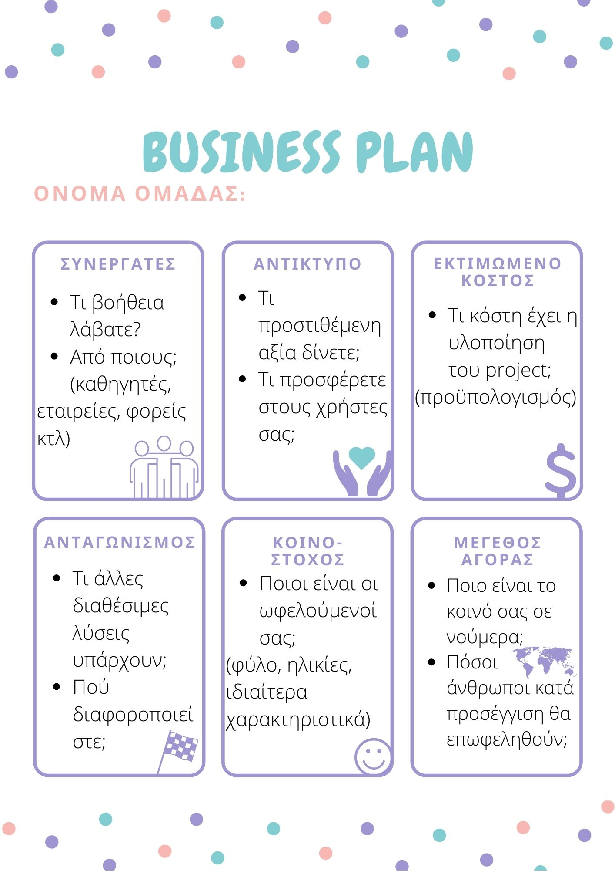
Εικόνα 1. Πρότυπο του Επιχειρηματικού Σχεδίου που θα πρέπει να συμπληρώσει η κάθε ομάδα

Ε. Τεχνική έκθεση/ Ανάλυση κόστους
Θα πρέπει να δημιουργηθεί ένα φύλλο εργασίας όπως αυτό που ακολουθεί στο παράδειγμα της Εικόνας 2, που θα αποτελεί τον προϋπολογισμό του κόστους της υλοποίησης της ιδέας. Το κόστος της ιδέας θα πρέπει να είναι πάντοτε χαμηλότερο ή ίσο του ορίου που έχει τεθεί στους γενικούς κανόνες του διαγωνισμού και μπορείτε να βρείτε εδώ. Τα κόστη είναι προσεγγιστικά με τις τιμές που βρίσκετε στην αγορά και αποσκοπούν στο να διασφαλιστεί πως οι ομάδες θα παραμείνουν εντός του ανώτατου χρηματικού ορίου που έχει τεθεί από τους κανόνες του διαγωνισμού. Στο κόστος δεν συμπεριλαμβάνονται τα εργαλεία που θα χρησιμοποιηθούν όπως για παράδειγμα κατσαβίδια, κολλητήρι, πένσες, ψαλίδια κ.α αλλά ούτε και αναλώσιμα όπως μολύβια, ξύστρες, γόμες και στυλό.
Συμπληρωματικά με τον προϋπολογισμό θα χρειαστεί οι ομάδες να καταθέσουν και μία τεχνική έκθεση που θα παρουσιάζει τους αισθητήρες που θα χρησιμοποιηθούν και το λόγο που επιλέχθηκαν, καθώς επίσης και τον/τους επεξεργαστές που θα χρησιμοποιήσουν (arduino, photon, raspberry κτλ). Για παράδειγμα αν το ρομπότ πρέπει να εντοπίζει κάποιο εμπόδιο για να το αποφύγει, τότε αυτό δικαιολογεί τη χρήση ενός αισθητήρα υπερήχων. Για την τεχνική έκθεση ακολουθεί επίσης βοηθητικό προσχέδιο στις Εικόνες 3 και 4.

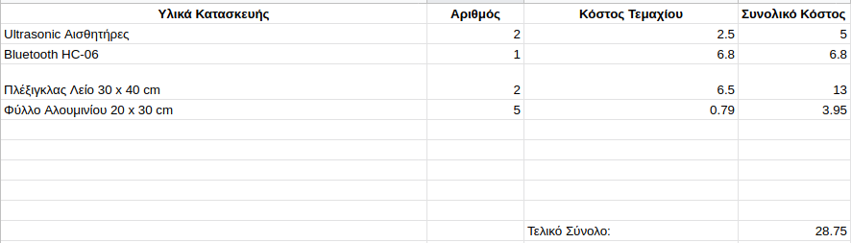
Εικόνα 2. Ανάλυση Κόστους/ Προϋπολογισμός

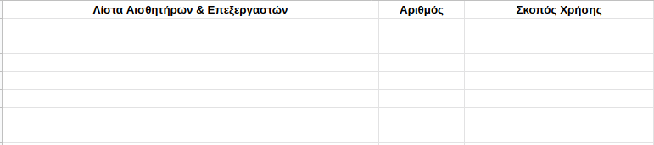
Εικόνα 3. Προσχέδιο Φύλλου Εργασίας Τεχνικής Έκθεσης

Εικόνα 4. Παράδειγμα Φύλλου Εργασίας Τεχνικής Έκθεσης

ΣΤ. Τεχνικό Σχέδιο της ιδέας
Τέλος οι ομάδες στο report θα πρέπει να συμπεριλάβουν και ένα σχέδιο της ιδέας τους με τις απαραίτητες εξηγήσεις. Το σχέδιο αυτό μπορεί να έχει τη μορφή σκαριφήματος και δύναται να δημιουργηθεί είτε στο χέρι είτε μέσω προγραμμάτων στον υπολογιστή ή/και online εργαλείων.
Το σχέδιο αυτό αφορά την πρώτη απεικόνιση της ιδέας σε χαρτί, και στο οποίο η ομάδα θα βασιστεί όταν θα υλοποιήσει στη συνέχεια το project της. Σε όποιο σημείο του σχεδίου χρειάζεται μπορούν να προστεθούν επεξηγήσεις για τους αισθητήρες ή τους κινητήρες που χρησιμοποιήθηκαν. Στην Εικόνα 5 φαίνεται ένα τεχνικό σχέδιο ενός prototype σε χαρτί και στην Εικόνα 6 το ίδιο σχέδιο σε υπολογιστή.
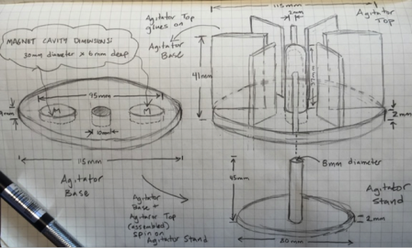
Εικόνα 5. Τεχνικό Σχέδιο Ιδέας σε Χαρτί (Πηγή)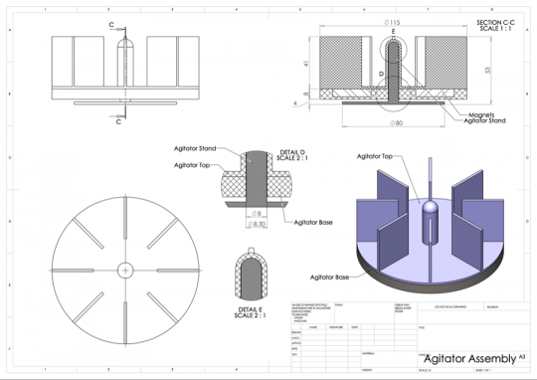
Εικόνα 6. Τεχνικό Σχέδιο Ιδέας σε Υπολογιστή (Πηγή)

Το Τεχνικό σχέδιο μπορεί να έχει και τη μορφή σκαριφήματος όπως αναφέρθηκε παραπάνω. Τέτοιο παράδειγμα σχεδίου με τις απαραίτητες εξηγήσεις φαίνεται στην Εικόνα 7.
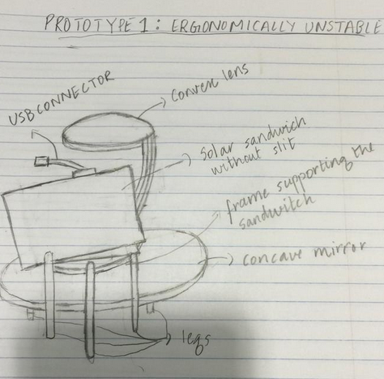
Εικόνα 7. Επιπλέον παράδειγμα τεχνικού σχεδίου σε χαρτί (Πηγή)

ΦΑΣΗ ΔΕΥΤΕΡΗ: ΠΡΟΕΤΟΙΜΑΣΙΑ 5 FINALIST
Τον Αύγουστο του 2021 οι 5 ομάδες που θα προκριθούν στην τελική φάση θα ενημερωθούν. Έπειτα θα έχουν στη διάθεση τους 10 μέρες να επιβεβαιώσουν τη συμμετοχή τους στην επόμενη φάση.
Από το Σεπτέμβριο έως και την ημέρα του Τελικού, οι ομάδες θα προετοιμάζονται με τη συνεχή βοήθεια και καθοδήγηση των PLAISIOBOTS.

Ποια είναι τα PLAISIOBOTS;
Είναι η μαθητική ομάδα ρομποτικής του Πλαισίου που το Δεκέμβριο του 2020 έλαβε το χρυσό βραβείο στη Διεθνή Ολυμπιάδα Ρομποτικής, δημιουργώντας ένα ρομποτικό μπαστούνι για ανθρώπους με προβλήματα όρασης. Μπορείς να τους γνωρίσεις εδώ: https://www.plaisio.gr/plaisiobots

Κάθε ένας από τους 5 μαθητές της ομάδας, θα αναλάβει μέντορας μίας από τις ομάδες που προκρίθηκαν.
Η ομάδα θα επικοινωνεί με τον μαθητή-μέντορα της μία φορά την εβδομάδα για επίλυση αποριών και καθοδήγηση. Οι μέντορες θα δίνουν και στην ομάδα τους κάποια παραδοτέα φύλλα εργασίας, και η ομάδα θα έχει στη διάθεση της 2 εβδομάδες για να τα παραδώσει, ώστε να εξασφαλιστεί πως όλες οι ομάδες θα έχουν ολοκληρώσει το prototype τους μέχρι την ημέρα του τελικού. Στις ομάδες θα δίνεται επίσης εκπαιδευτικό υλικό πάνω στον προγραμματισμό και την κατασκευή, που θα δημιουργηθεί με βάση τις ανάγκες κάθε ομάδας και τους επεξεργαστές που θα έχει επιλέξει να χρησιμοποιήσει.

ΦΑΣΗ ΤΡΙΤΗ: ΤΕΛΙΚΟΣ ΔΙΑΓΩΝΙΣΜΟΣ
Το Δεκέμβριο του 2021 θα πραγματοποιηθεί ο Τελικός, όπου οι 5 ομάδες θα παρουσιάσουν το prototype του project τους στην κριτική επιτροπή. Έπειτα θα ακολουθήσουν ερωτήσεις. Κατά τη διάρκεια της παρουσίασης και των ερωτήσεων ο προπονητής δεν θα μπορεί να βοηθάει την ομάδα. Ο τελικός διαγωνισμός θα πραγματοποιηθεί στην Αθήνα. Οι ομάδες θα έχουν 1 ώρα στη διάθεση τους για τυχόν αλλαγές στο prototype (πχ calibration) και έπειτα ο διαγωνισμός θα ξεκινήσει. Οι σειρά με την οποία θα παρουσιάσουν οι ομάδες θα προκύψει τυχαία και έπειτα από κλήρωση.
Κάθε ομάδα θα έχει στη διάθεση της 5 λεπτά για να παρουσιάσει το project της. Μετά το πέρας των 5 λεπτών θα ξεκινάνε οι ερωτήσεις των κριτών.
Μετά το πέρας των παρουσιάσεων οι κριτές θα αποφασίσουν τις 4 ομάδες (2 ομάδες από τη φοιτητική κατηγορία, 2 ομάδες από την μαθητική κατηγορία) που θα κερδίσουν τα έπαθλα 1^{ης} και 2^{ης} θέσης αντίστοιχα. Αν χρειαστεί θα καλέσουν κάποια ομάδα για συμπληρωματικές ερωτήσεις.

